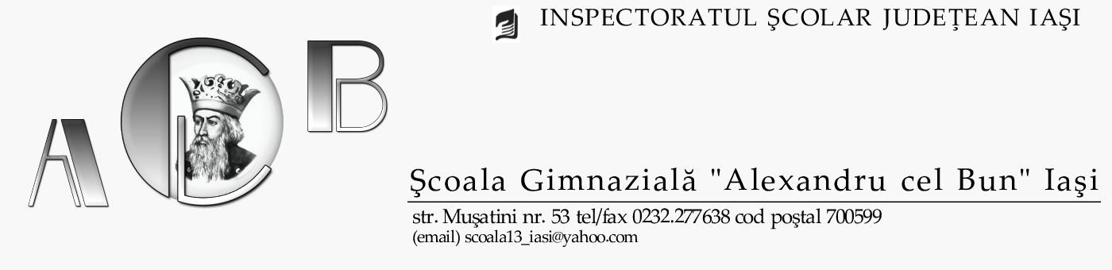

LISTĂ DE LECTURI – CLASA A III- A
An școlar 2021-2022

- ALECU DONICI
- Racul, broasca și o știucă (fabulă)
- ION CREANGĂ
- La cireșe
- GEORGE TOPÎRCEANU
- Primăvara
4. MIRCEA SÂNTIMBREANU
- Ce mai faci, bunico?
- EUSEBIU CAMILAR
- Stejarul din Borzești
- LYMAN FRANK BAUM
- Leul cel fricos. Capitolul 6 din Vrăjitorul din Oz
- ROALD DAHL
- Matilda
- MATEI VIȘNIEC
- Omul de zăpadă care voia să se întâlnească cu soarele

